**矢量切片工具预研**

1. Josm + Tippecanoe + tileserver-gl-light工具
2. 矢量数据源下载

工具：JOSM

下载地址：https://josm.openstreetmap.de

制作步骤：

(1) 打开JOSM—》左上角新建图层

(2) 图像—》选择要下载的地图类型（这里我们选择openStreetMap）

(3) 在地图上选择好区域，不要太大！！！然后点击 文件—》Download Data下载地图数据

(4) 如果有修改就在地图上修改，画自己想画的地图。注意要给自己画的路线添加值

(5) 选择另存为osm文件

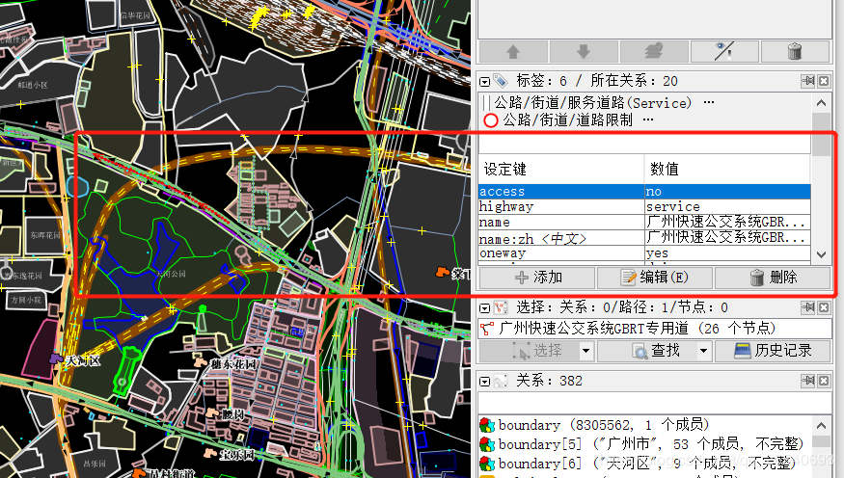

1. osm数据转为 geojson

工具： osm-and-geojson

<https://github.com/JueMiaoShen/osm-and-geojson.git>

步骤：

1. 用文本编辑器打开保存的.osm文件，

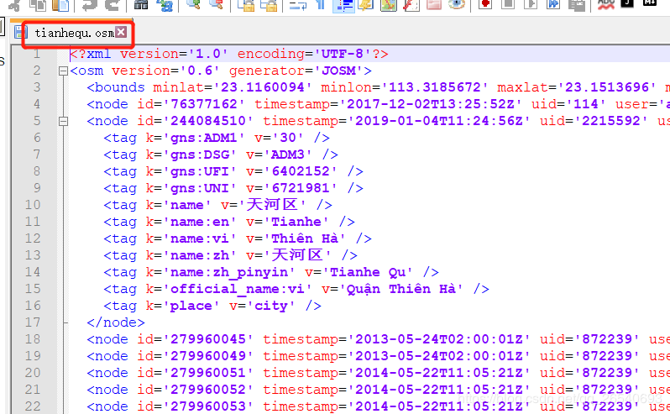

1. 访问osm-and-geojson里面的index.html,把osm的复制到下面进行转换

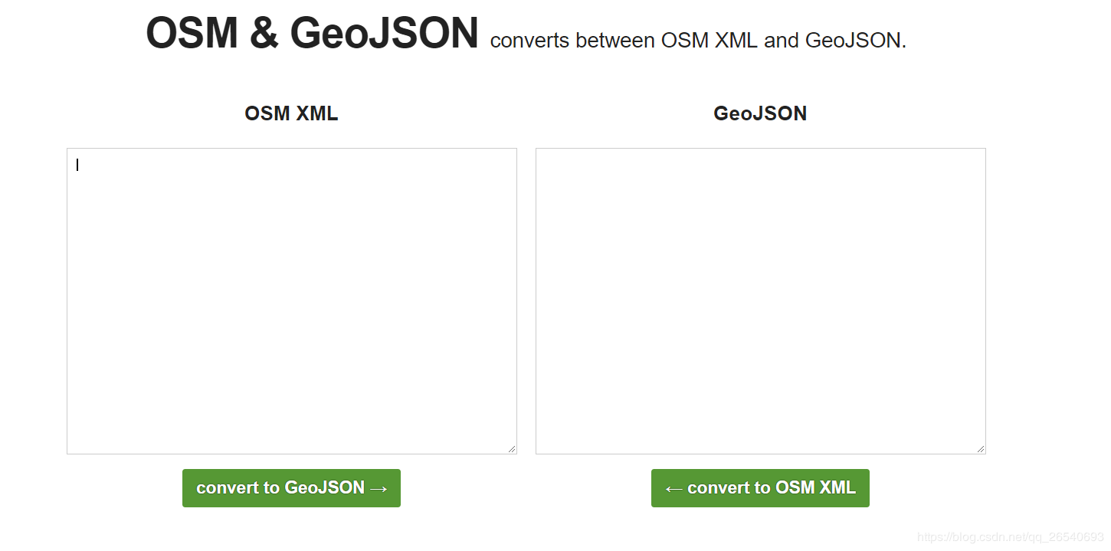

1. 保存成json文件
2. Geojson转mbtiles文件

工具： tippecanoe

<https://github.com/mapbox/tippecanoe>

在Windows安装tippecanoe需要通过Cygwin工具模拟Linux窗口执行命令行

1. 安装cygwin及其组件
2. 通过cygwin下载tippecanoe并构建
3. 使用tippecanoe将geojson文件转为mbtiles文件

具体操作过程参考<https://blog.csdn.net/weixin_42655593/article/details/87603044>

1. 发布mbtiles文件
2. 通过cygwin执行npm 命令安装tileserver-gl-light
3. tileserver-gl-light发布mbtiles文件
4. 最终效果

（1）tileserver-gl-light效果

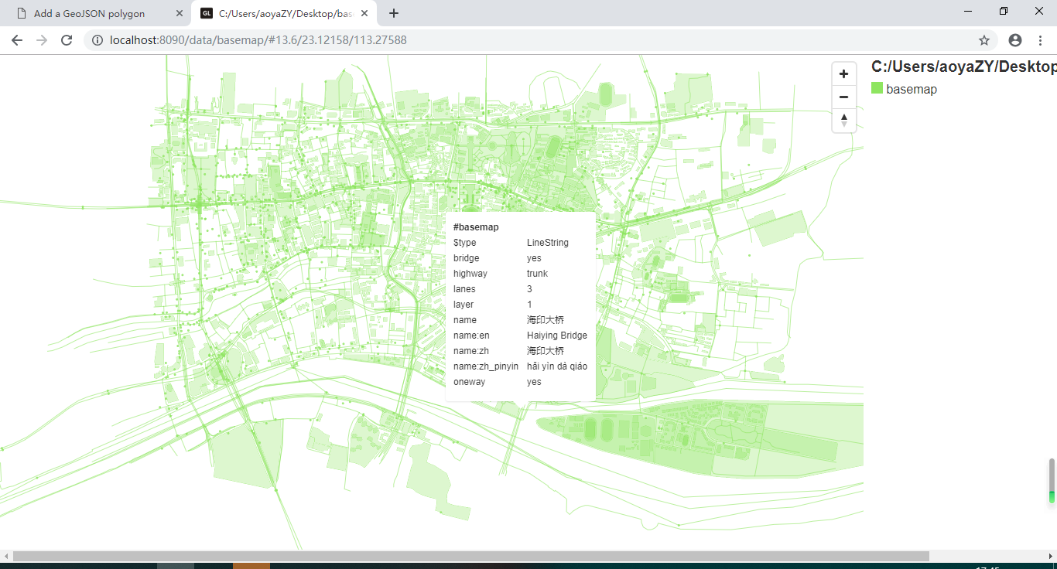

（2）mapbox调用效果

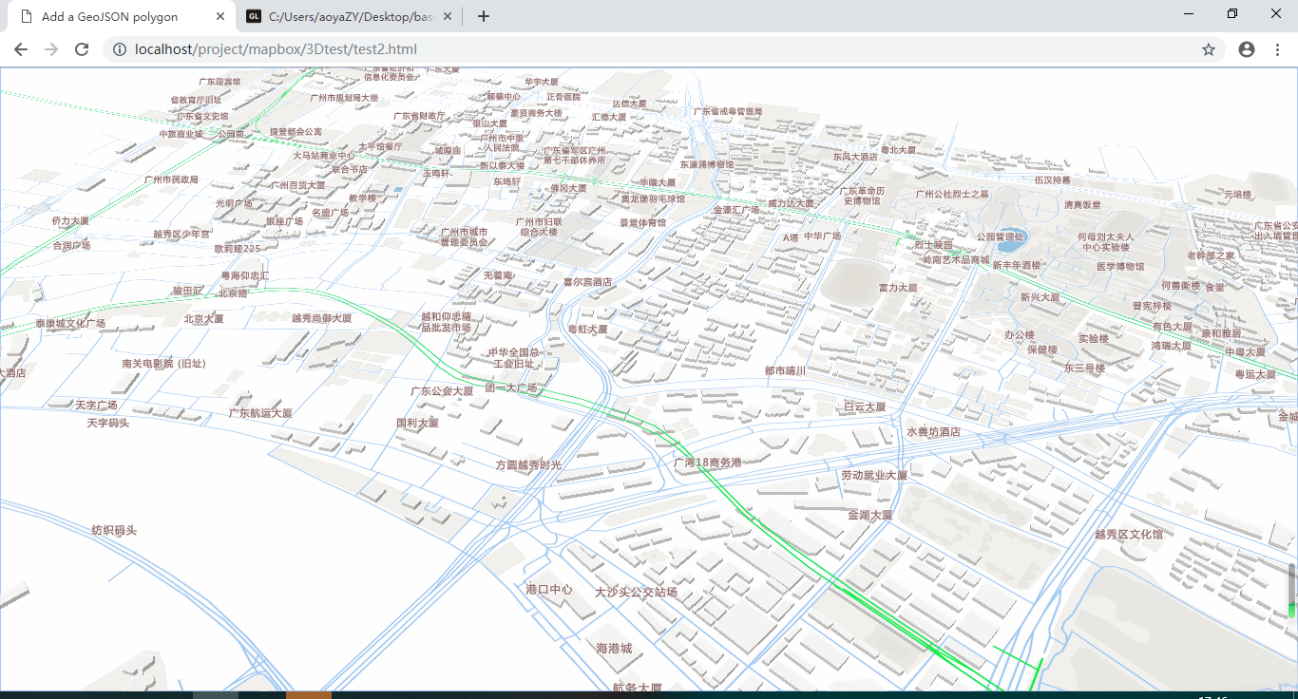

1. Geoserver + jetty工具
2. 安装maven

2、 下载geoserver源码并构建

（1）到geoserver官网选择一个最新的版本，下载源码

Geoserver提供了很多可扩展的插件，在这里我们选择Victor tiles和一些数据源扩展

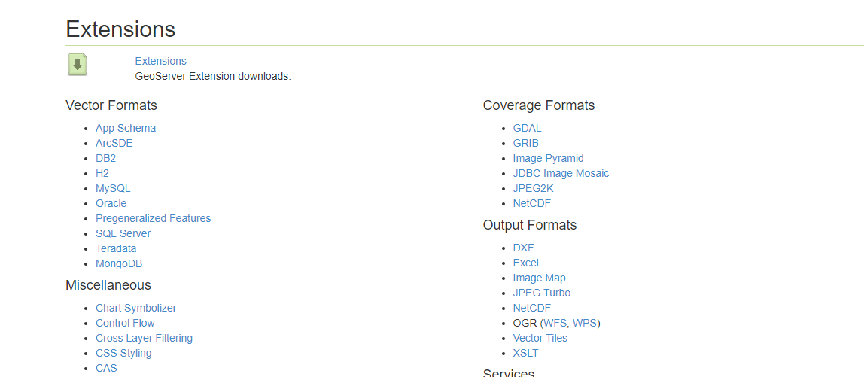

（2）运行maven命令，构建生成war包  
mvn package

-P oracle,mysql,arcsde,sqlserver,excel,vectortiles,wps

-Dmaven.test.skip=true

打包生成的war文件可以直接放到容器里运行。

3、 下载jetty容器，编写启动脚本

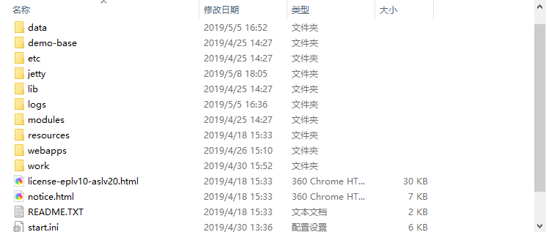

1. jetty容器目录增加work目录，存放运行时文件
2. 修改bin/jetty.sh文件，增加配置项，指定数据目录

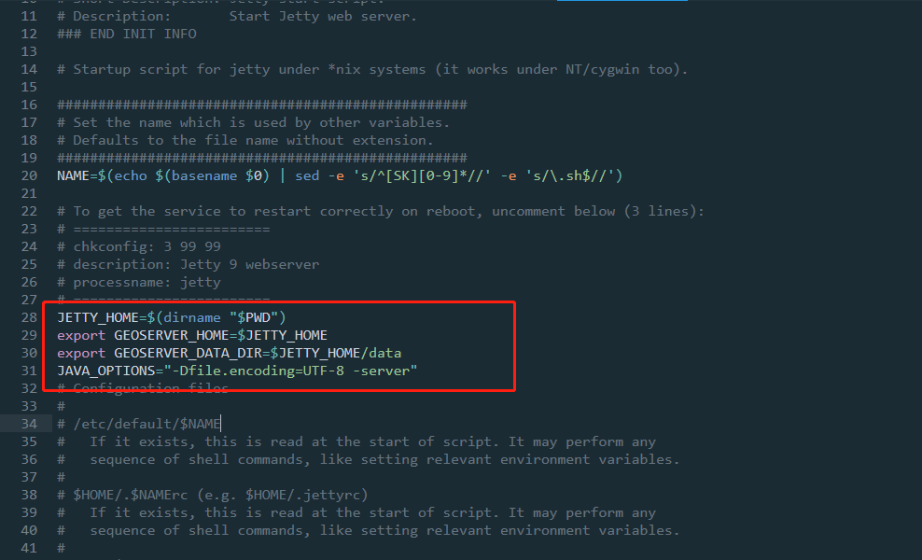

1. 修改start.ini文件，修改jetty发布端口等参数

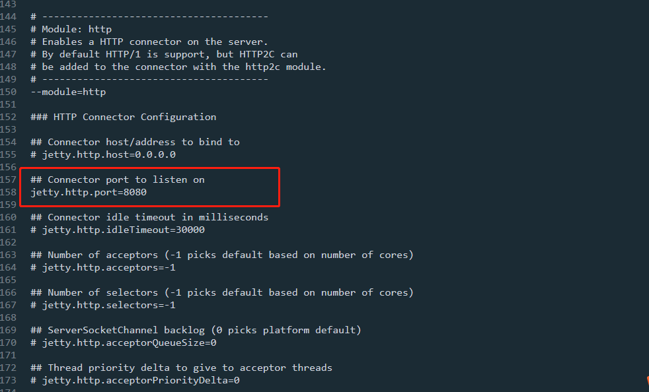

1. 通过gitbash窗口执行 sh ./jetty.sh start，启动；sh ./jetty.sh stop 停止。
2. 另外还有Windows系统下的bat启动脚本

4、 通过geoserver发布

（1） 访问geoserver，账号admin,密码geoserver

（2） 建立工作区，添加数据源，选择图层发布。

（3） 这次的示例数据源是shapefile，发布时选择对应坐标系，发布类型记得选上vector tiles

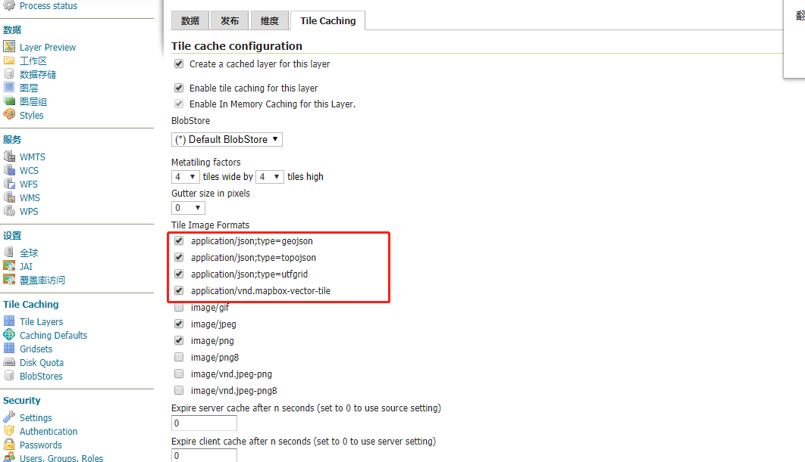

（4） 可以在tms查看可用的服务

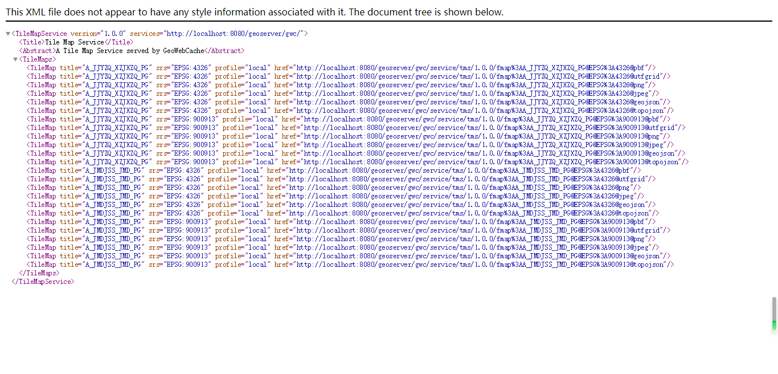

（5）mapbox调用效果

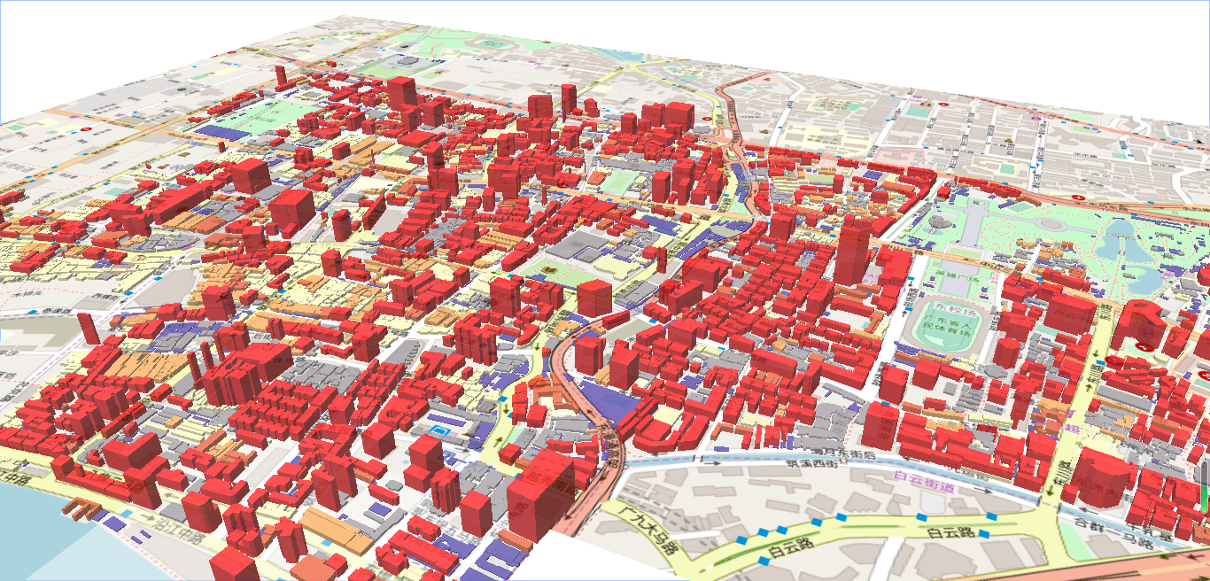

1. ArcGIS全家桶
2. 安装arcgis pro

ArcGIS Pro 1.2 beta提供了三个与矢量切片制作相关的工具，位于Toolbox->Data Management Tools->Package下.  
  
· Create Vector Tile Index：创建矢量切片的索引文件；  
· Create Vector Tile Package：创建矢量切片包；  
· Share Package：共享切片包到ArcGIS Online或Portal for ArcGIS中。

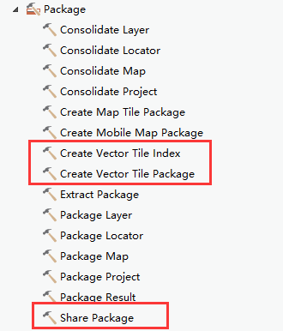

1. 数据准备

数据格式可以是.mxd, .shp等arcgis可用的数据格式，坐标系要采用WGS 1984 Web Mercator

1. 切片过程

（1）新建工程文件，导入.mxd或.shp等

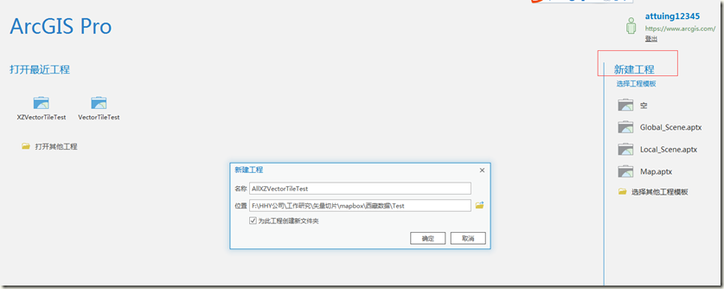

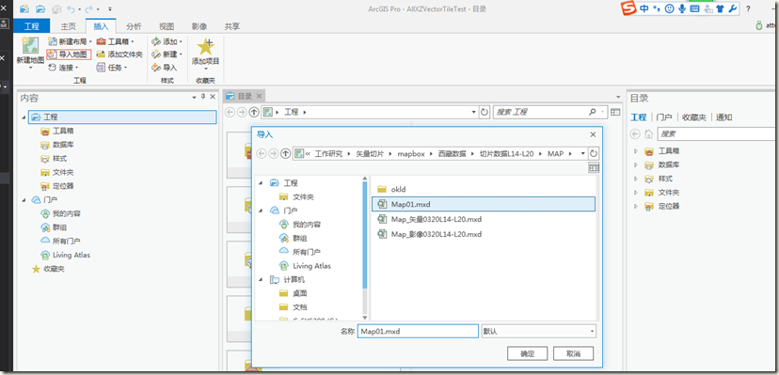

（2）Create Vector Tile Package

该工具是制作矢量切片包的主要工具，用来从地图中创建切片，并将创建好的切片打包成一个后缀为.vtpk的文件。

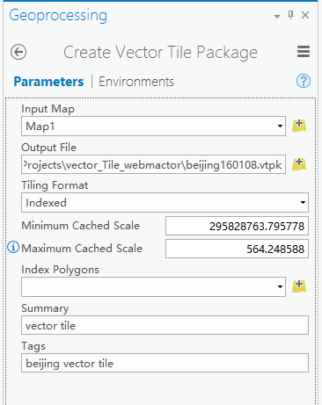

工具的主要参数如下：  
· Input Map：选择用来制作矢量切片的地图，注意去掉map中自带的底图，否则会提示“Error 001852:Layer type is not supported for vector tile packages.”  
· Output File：选择.vtpk的存储位置；  
· Tiling Format：意译的话，是切片模式，有indexed和flat两种：  
· Indexed模式：在制作切片前，需要通过Create Vector Tile Index工具来对数据创建索引，工具会根据数据的疏密程度，创建不同LOD层级的索引网格，数据密集的地方切片层级较高，稀疏的地方层级较低。  
· Flat模式：不创建索引，所有范围内的数据按照同样的规则进行切图；  
· Indexed方式创建的切片包，相比flat模式，时间短，数据量小；  
· Minimum Cached Scale：最小切图比例尺，目前只支持ArcGIS Online的schema；  
· Maximum Cached Scale：最大切图比例尺，目前只支持ArcGIS Online的schema；  
· Index Polygons：输入通过Create Vector Tile Index工具创建的索引多边形；如果选择了indexed模式，需要制定索引多边形，如果没有事先做好的多边形，此参数可以不填，切图工具会默认生成索引并按照索引进行切图，但生成的索引并不输出为要素图层；  
· Summary：摘要，用来在ArcGIS Online或Portal for ArcGIS的内容中显示；  
· Tags：标签，用来在ArcGIS Online或Portal for ArcGIS中搜索项目用。  
  
配置好这些参数之后，点击右下角的“run”按钮，工具就开始创建矢量切片了。

生成的是.vtpk包文件格式，我们也可以将它修改为.zip，解压打开文件，便可得到我们所需要的资源文件。

p12下的resources资源文件便是Mapbox 离线使用的字体、标注、样式资源文件了。

（3）Create Vector Tile Index

如上一步中提到，本工具用来对切图数据创建索引，主要参数如下：

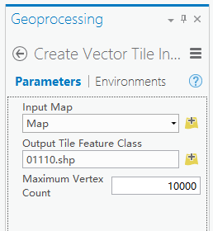

· Input Map：在ArcGIS Pro中，以map为单位制作矢量切片，所以也是以map为单位创建索引；  
· Output Tile Feature Class：指生成的索引文件的存储位置，选择合适的位置即可，根据你选择的位置，最终生成的是shp或者Geodatabase；  
· Maximum Vertex Count：每一个索引网格里，最多能容纳的多边形顶点数，初步推测这个值影响的是索引网格的大小，默认为10000，建议保持默认值即可。  
  
填写好这些参数之后，点击右下角的“run”，执行制作索引。

（4）Share Package

该工具用来将生成好的矢量切片包上传到ArcGIS Online或者Portal for ArcGIS中：

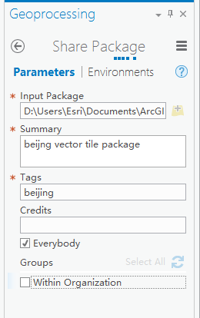

Input Package：输入已经制作好的矢量切片包；  
· Summary：摘要信息；  
· Tags：标签信息；  
· Credits：可以填写些制作者相关的信息；  
· Everybody：勾线后，上传的切片包就对所有人分享了；  
· Groups：可以在组织的群组间进行分享，根据需要选择。  
  
配置好这些信息之后，点击右下角的“run”，即可上传切片包。

1. Portal for ArcGIS发布过程
2. 发布选项及操作

目前，ArcGIS Online暂不支持自定义的矢量切片底图的发布。  
在上一步中，我们通过share package工具上传了.vtpk文件，在Portal for ArcGIS中“我的内容”页面可以看到该item，选中该item进入详细信息页面，选择“Publish”，可将该切片包发布成矢量切片服务；  
还可以通过“我的内容”页面，选择“add item”-> “from my computer”，弹出以下对话框，选择.vtpk文件，并勾选“publish the file as a tile layer”，点击“Add item”即可完成发布。

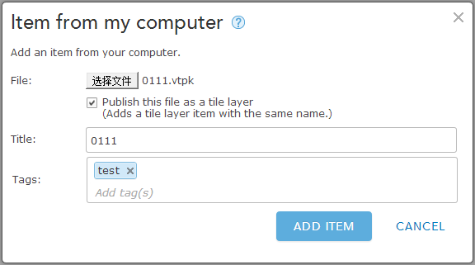

（2）切片及切片信息存放

在Portal for ArcGIS中成功发布好矢量切片服务之后，会在server的工作目录（安装时指定，如我的是“D:\arcgisserver”）下的\directories\arcgiscache\VectorCache\Hosted下找到一个与已发布的服务名称一致的文件夹，其中记录了该矢量切片的所有信息。

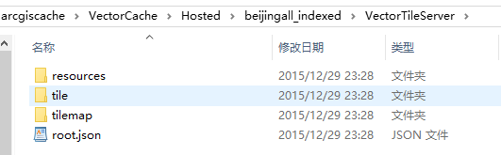

· resources：存放的是与矢量切片服务有关的资源，包括服务的字体文件，样式文件，以及sprites文件等，其中最重要的是styles文件夹下的root.json文件，里面记录了该矢量切片服务的样式，修改服务的样式就是通过修改该文件来实现的；  
· tile：该目录中存放的是制作好的矢量切片，以2.0版本的boundle格式存储；  
· tilemap：该文件夹中只有一个名为root.json的文件，这其中记录的是矢量切片服务第一次加载有关的信息；  
· root.json文件：记录的是整个矢量切片的服务信息，包括服务名称、服务的范围、坐标参考、切图等级及比例尺等多种信息。

arcgis 全家桶 优点：建立矢量切片索引切图快，生成的体积小。可以快速的将原有的.mxd配图直接转为Mapbox 的样式。

arcgis 全家桶 缺点：他的矢量切片存储为.bundle的紧凑型的切片，经过文件格式加密，我们无法转为熟悉的.pbf切片格式，这也是因为其商用软件的技术壁垒。